ЛЕКЦИЯ ШЕСТНАДЦАТАЯ
«Новая частица »

Нарушение гемодинамики, влияющее на процессы микроциркуляции, в первую очередь отражаются на термодинамике, все остальные негативные последствия вторичны. Однако здесь энергетические потери, согласно нашей когнитивной классификации, связаны с частицами, а не с волновым элементом. «Кровь людская – не водица», это понятно, помимо всего энергетические и строительные материалы для клетки тоже доставляются по кровеносным сосудам. И во-о-о-от…, вроде бы наступает момент значимости информации «за энергетические меридианы». Наверно, стоит задуматься над диагностическими и коррекционными методами восточной медицины, перейти к чистке организма от энергетических пробок, придав этим широко известным методам особое квантовое значение, и признаться в том, что по отношению к ним, или к их сторонникам, в свое время я был не прав. Безусловно, энергетические, волновые проблемы должны в человеческом организме формироваться, так же, как и должны существовать методики по их устранению. С этой точки зрения норма или энергетическое волновое благополучие тоже человеком должно быть ощутимо, помимо всего и особые энергетические, волновые состояния должны быть известны, если говорить о физическом развитии или совершенстве. Вот и давайте лучше с этих, общечеловеческих позиций, посмотрим на первый элемент, как в полном здравии мы его ощущаем, и что с нами происходит, если теряем волновую энергетику. По всей видимости, эти проблемы относятся к пред патологии и не имеют конкретных диагнозов. Заболевания появляются позже, наравне, как и далее формируются вполне конкретные негативные события. Сразу же хочу вас успокоить тем, что с этой точки зрения вполне достаточно информации, никакого дотошного анализа дополнительных теорий уже не потребуется. Этому состоянию (когда я себя прекрасно и легко чувствовал) тоже стихи посвящены. Думаю, что и у вас подобные поэтические взлеты бывали:

Капель

Разольется
плесом синим
и улыбкою на губы.
Груды белого сугроба,
словно не было в помине.
Зацветут сады, наряды,
станут легкими шаги,
да забудутся враги,
словно не было их рядом.
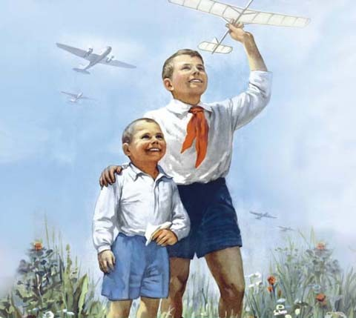
Возможно, вы не знаете, что добычей (с ударением на о) ЭНЕРГЕТИЧЕСКОЙ СУПЕРСИЛЫ уже дети в кружках творчества занимаются. Ну, вы помните, чем все пионеры в советские времена увлекались? Планеры из бумаги клеили и в небо их запускали. Однако воспользоваться этим источником можно и внутри биологического организма. Эта сила практически распространяется на все живые существа, начиная с насекомых, не говоря уже о птицах. Даже наши любимые усатые и полосатые домашние питомцы, которые в каждой семье проживают, мгновенно выходят из состоянии «мурлыкающей, диванной релаксации», и в самый ответственный момент охоты за мышками, они просто на раз включают дополнительный волновой энергетический компонент.
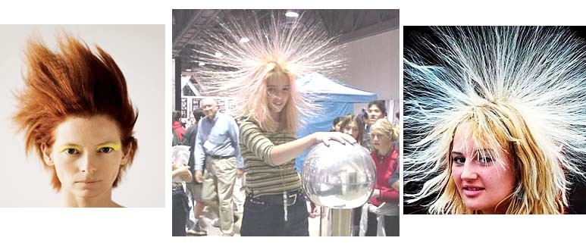

Что же касается людей, то подобное устройство в нашем организме так же присутствует, у женщин особенно, когда у них волосы «дыбором встают», но даже если мужчины не исполняют рекомендации из священного Писания: «Глава 19. 27 Не стригите головы вашей кругом, и не порти края бороды твоей», все едино в случаях опасности, энергетическое спасение к ним тоже приходит, они практически мгновенно и правильно реагируют на негативные ситуации. Почему? Здесь срабатывает антигравитационный эффект, или эффект полостных структур - ЭПС, а если ссылаться на автора, это эффект Бифельда-Брауна. Впервые он был открыт в 1921 году Паулем Альфредом Бифельдом (Германия) и Томасом Таусендом Брауном (США). Там было доказано экспериментально, что система из тонкого и острого, широкого и плоского электродов, под действием высокого напряжения пытается сдвинуться в направлении тонкого электрода. Причем направление движения может поднимать такой объект над землей.

Но давайте лучше заглянем вот куда: http://www.youtube.com/watch?v=SjKgaeqk4JU

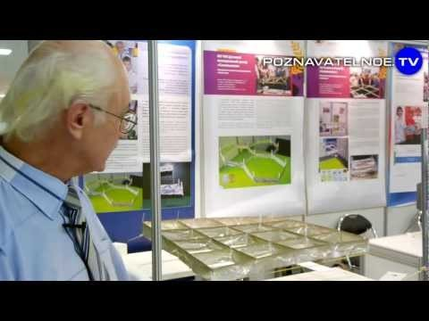
Или вот сюда http://www.youtube.com/watch?v=IaZBXnMY3D8
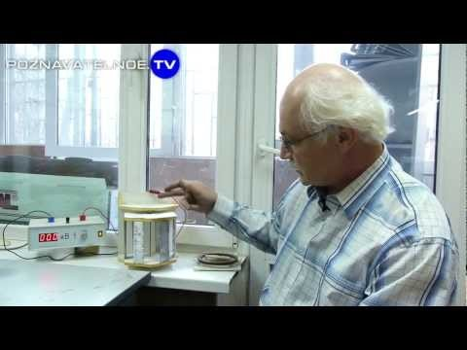
Безусловно, в показанных опытах используются металлические проводники, но если кашу касторовым маслом не испортить, и вспомнить, как в нем частички крупы вдоль силовых линий выстраивались (дорогие мамочки, я вам такой видеоролик уже показывал), то подобные антигравитационные эффекты возникают и в биологических системах. Где? Между широкими, плоскими, но полостными электродами, к ним относятся стенки микротрубочек или сосудов, и тонкими, заострёнными биологическим электродами, которые вы на бигуди накручиваете. Посему и мурашки по коже, и волосы даже у лысых мужчин, тоже от вашего вида электризуются. Усы у хищников такую же роль играют, и в момент погони за жертвой, масса тела уменьшается в сторону направления движения носа. Значит и шерсть, вставшая на загривке, формирует антигравитационное состояние в момент прыжка над землей. Вот тоже интересная фотография, посмотрите. Изображение в сочетании технических средств и биологических объектов:
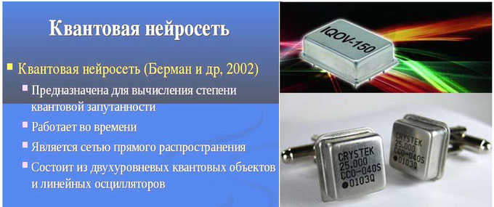
Справа вверху показан прецизионный осциллятор IQD, который предназначен для использования в аналого-цифровых преобразователях. Такие осцилляторы выпускаются с частотой вплоть до 1,2 ГГц и базируются на внутреннем высокочастотном кристалле. Справа внизу показаны мужские запонки, изготовленные из аналогичных осцилляторов. Это «прикольно»! А вот информация о «Квантовой нейронной сети и ассоциативной памяти» взята из презентации Дмитрия Новицкого, под названием «Идея Бомовской квантовой нейронной сети. Обобщенные Бомовские квантовые нейронные сети. Многощелевая Бомовская квантовая нейронная сеть». Он работает в отделе нейротехнологий ИПММС - Института проблем математических машин и систем, в НАНУ, то есть в Национальной академии наук Украины. «НАНУ» – это тоже «прикольно»! Аналогичными исследованиями занимаются в «University of Sussex», Брайтон, Великобритания – в одном из лучших и ведущих университетов. Автором данного направления - «БОМОВСКИЕ КВАНТОВЫЕ НЕЙРОННЫЕ СЕТИ», является РОНАЛЬД Л. КРИСЛИ, возглавляющий «Школу Когнитивных и Компьютерных Наук». Университет также является неотъемлемой частью международного сообщества и поддерживает тесные связи с преподавателями, исследователями и компаниями. Следующий слайд из презентации Новицкого намного ближе к биологическому телу:
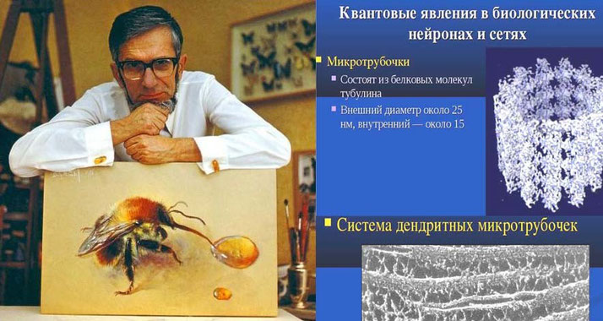
Кроме того на данной фотографии мы видим другого ученого, который занимался изучением насекомых. Это Виктор Степанович Гребенников. Он дал объяснение полету майского жука и полету других насекомых, которые из-за массивных подкрылков и здоровенных усов, по всем законам аэродинамики летать не могут. То же самое касается и волосатого шмеля. На основании проведенных исследований, он создал антигравитационную платформу, на которой полетал над Новосибирском. Информации в Интернете достаточно, можете сами «пошукать» или «поНАНУкать». Единственно, что процитирую из некого форума, посвященной этой биологической антигравитации, так это «вопрос конечно интересный» и вполне разумный ответ на него: «Вопрос: Почему Гребенников летал стоя, а например, не сидел задницей на самой платформе, спокойно свесив ноги, и руль тогда более коротким не сделал? Ответ: И платформа и сам Гребенников ПОЛНОСТЬЮ находились в зоне действия поля скомпенсированной гравитации. То есть масса, точнее, вес их был не положительный, а отрицательный, что собственно, и позволяло воспарять над Землёй. Если высунуть ноги ЗА ПРЕДЕЛЫ поля, то вес у ног станет вновь нормальным, т.е. где-то 30-40 кг. Как следствие, - платформа тут же примет горизонтальное, а не вертикальное положение в пространстве (перевешенная, вдруг появившейся массой). И Гребенников просто-напросто упадёт с неё. Вообще, нельзя ничего высовывать за пределы платформы во время полёта».
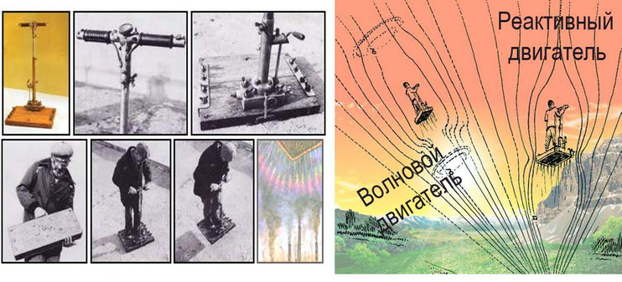
Все правильно, вспоминайте детство золотое. Если баба Яга вертикальным образом на ступе летит, чем она рулить станет? А если тигра, пантера, леопард или иная хищная кошка, включая антигравитационные механизмы, за антилопой бежит, перемещаясь в пространстве фарадеевских линий, то кончик хвоста, высунутый за их пределы, обретая прежний вес, мгновенно разворачивает хищника в необходимую сторону. Но чтобы сделать такой маневр на уровне аэродинамики, потребуется широкий, лопастной руль и значительные усилия для его поворота и удержания в воздушном потоке. То же самое и на моторной лодке. Здесь же срабатывают закономерности теории ПНД. Кроме того, если мы посмотрим на приспособления, которыми пользовался Альберт Иозефович Вейник, то они мало чем от птичьего пера отличаются:
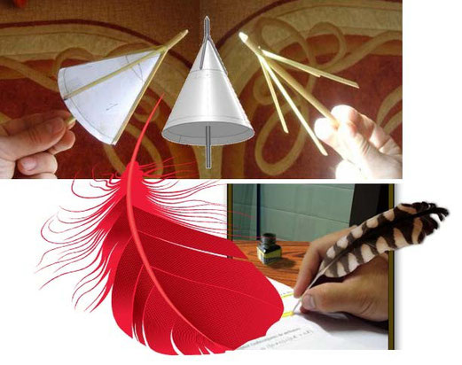
Так же, как и всем известные медитативные позы, в виде пирамиды, если не поднимают человека над землей, то формируют «легкость мысли необыкновенную». Ну, и как я писал в «Предисловии» к данным лекциям, Муза однозначно на шариковую ручку не среагирует. Однако, это опять же смешанные, энергоинформационные состояния. Ни «Праны» вам никакой, ни «Нирваны», а только ощущение усталости, слабости, тяжести, в случае появления вот таких квантовых энергетических пробок, которые эту волновую энергию умеют скачивать. А оно нам надо? Значит, есть откуда суперсилы брать? Есть! И будем. Тема по первому элементу завершена.
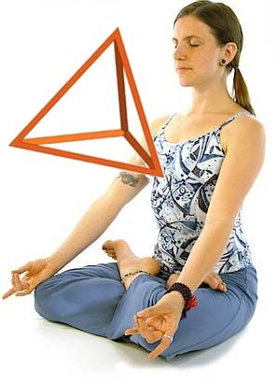
2. ВРЕМЯ. Да-да, время…. Давайте поговорим о реальном времени. Эти лекции я начал писать в июне месяце 2015 г. И за истекшее время уже произошли удивительные события, граничащие с сенсацией мирового масштаба, однако интересна и предшествующая история. Наша классификация, подвергнутая когнитивному анализу, заранее может предполагать, что во всех пяти элементах будет присутствовать, как волна, так и частица. Если «напряженка» в определении «№1 Энергия» вызвана множеством вариантов, к примеру, силы отталкивания называются Законом Кулона, а силы притяжения – Законом Юкавы, и они как бы наворачивались (даже вокруг данного слова) по типу «снежного кома», то по отношению к «№2 Время» ситуация выглядит еще хуже. Здесь либо вообще отсутствует физическая составляющая в виде частицы, либо столько всего наворочено, что о данном научно-исследовательском хаосе просто «не в сказке сказать, ни пером описать». С другой же стороны, то, что к временной категории непосредственно относится, с ним не связывается. Непонятно…. Конечно, про машину времени кто только не писал и не читал? По поводу корпускулярного времени, вроде бы ни подумать, ни сказать, ни в руках подержать нечего, поскольку превратить его в частицу додумался лишь Альберт Иозефович. Иных, равнозначных источников научной, а не фантастической информации обнаружить довольно сложно. Это, безусловно - гениальное открытие, однако посмертно Нобелевские премии не вручают. И математических формул у автора достаточно было, и экспериментальных исследований немерено, и приборы он создавал, и последователи А.И. Вейника в том же духе деятельность свою продолжают. Я о некоторых в лекциях вам писал.

Ну, так вот, в этом мире дела обстоят весьма и весьма не просто. Что не явление, то закон с новой формулировкой, плюс «авторские вечные памятники» понаставлены куда ни попадя и на каждом шагу. Итак, «Здесь и сейчас» мы переходим от электрослабых, энерго-информационных взаимодействий в теории о ПНД, к другой теории квантовых полей, наоборот, описывающей уже сильные взаимодействия элементарных частиц, названной КХД или «Квантовой хромодинамикой». Мм… да. Ассоциации не совсем верные, костыли здесь не нужны, никто там не хромает, а вот хромотерапия, как медицинское направление, использующее влияние цветовой гаммы на психоэмоциональное состояние человека и на его самочувствие, будет намного ближе к истине. Кроме того и Максвелл со своей детской игрушкой здесь будет вполне уместен. КХД в свою очередь является еще и калибровочной динамикой, что весьма важно в понимании процесса времени. Собственно, и по авторам данного открытия…. Не может быть! Среди прочих увековеченных имен, наконец-то появилась одна женщина - Амалия Эмми Нётер, (немецкий математик), о которой в свободной энциклопедии сказано: «самая крупная женщина-математик, когда-либо существовавшая». Что имеется в виду, ее ли математические заслуги или физический облик, не уточняется.
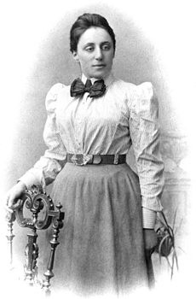
Скорее всего, это ее умственные достоинства, поскольку на фотографии с такой талией она выглядит весьма и весьма миловидной и привлекательной. Итак, «теорема Нётер» связана с глобальной калибровочной инвариантностью, которая в свою очередь приводит к закону сохранения электрического заряда. Вот! К калибровочным законам мы еще вернемся в следующей теории, а пока констатируем, что после открытия Нётер, в 1960-х была построена КХД – теория сильного взаимодействия, составляющая общепринятый и по настоящее время используемый теоретический фундамент в физике элементарных частиц. Однако и от него мы вынуждены перейти к… ТВО. Опять же, если пройтись по авторским названиям, то это «теория Салама - Вайнберга - Джорджи – Глэшоу». В 1979 году их работа была отмечена нобелевской премией по физике, связанная с «Теорией великого объединения» Grand Unified Theory, GUT. Что в нее вошло, что с чем связали? Вопрос опять, «конечно, интересный»…. Там произошло слияние воедино слабых, сильных и электромагнитных взаимодействий, между элементарными частицами, в том числе предсказание слабых нейтральных токов, которые вскоре были выявлены экспериментально. Вполне может быть, что эти токи так же являются волнами Рэлея…. «Теория великого объединения» (не путать с теорией Леонова) – единая теория трех из четырех (не путать с нашей классификацией) фундаментальных взаимодействий: слабого, электромагнитного и сильного. Предполагается, что только при чрезвычайно высоких энергиях (выше 1014 ГэВ) эти взаимодействия возникают. Теоретические построения, которые включают еще и четвертое взаимодействие – гравитационное – могут называться другими терминами, типа ЕТП - «Единой теорией поля», или ТВ - «Теорией всего».

Опять же, мы вынуждены рассматривать второй элемент в связи с первым и… с четвертым, посему и получаем энергетически-пространственно-временные толкования. Иного пути не в науке было. Значит, по масштабам, вернее по связям с нашим четвертым элементом «Пространство», интенсивность «Энергии» электромагнитных сил не превышает одного процента от интенсивности сильного взаимодействия. Слабое взаимодействие примерно в тысячу раз слабее электромагнитного. Интенсивность гравитационных сил слабее ещё в несколько сотен миллионов… миллиардов…. Миллиардов…. Миллиардов…. Это не заикание, а вычисления, то есть в (10−35) десять в минус в тридцать пятой степени раз! Масштаб пространства, где господствуют ТВО, и где происходит распад протона, в триллионы раз мельче мира кварков и глюонов, который до сих пор удавалось исследовать с помощью ускорителей. Это расстояние равно примерно (10-29) десять в минус двадцать девятой степени сантиметров. А по сравнению с размером протона — это примерно то же, что пылинка по сравнению с Солнечной системой. Этот мир напоминает вселенную внутри протона, которая недоступна человечеству в силу своей малости, как недоступны внегалактические пространства из-за их удаленности. Для прямого зондирования этой «Лилипутии» пришлось бы построить ускоритель, превосходящий по своим размерам нашу Солнечную систему. Ну, в общем, не реален такой «бабаханизм», и, слава Богу! Кроме того мы знаем, что фотоны не имеют электрического заряда и массы. Если бы у них был электрический заряд и масса, то мир изменился бы до неузнаваемости. Значит их невозможно, как протоны сталкивать между собой лбами и получать некие фотонные осколки.

Дорогие мои, будьте сейчас очень внимательны. Сам квантовый дуализм, масса симметричных, обратимых научных аргументов и фактов, собранных на протяжении прошедших столетий, о которых не мало сказано в наших лекциях, таких как: частица-античастица, волна-частица, механическое-электрическое, прямой процесс и обратная связь, все это отражается в зеркале калибровочной симметрии. Но, почему? Являются ли они самоочевидными, как законы геометрической оптики, или связаны с элементом «Время»? Что первично, а что вторично? Другими словами, любое явление в микромире отражается в симметрии, конечное состояние заменяется начальным и наоборот. Неужели данной информации нам недостаточно, чтобы сделать когнитивные выводы, без поиска очередной теории и следующих «вечных памятников»? Ведь эта же объективная действительность напрямую связана со временем! Мы без конца и края говорим о квантовом мире, но если там существует какой-то прямой процесс, то существует и обратный, в точности так же, как и с волнами Рэлея, где электрическая энергия преобразовывалась в механическую, а затем происходило обратное преобразование механической энергии в переменный электрический ток.

Все симметрии, которые связаны с законами микромира, являются калибровочными и это еще одна связь с элементом «Время». В силу чего? Формирует ли пространственный калибр симметрии частицу времени или наоборот, частица времени напрямую влияет на пространство, которое частица занимает? Сделайте вывод и скажите - ДА! А что если такие не обнаруженные калибровочные частицы времени, в виде «Лучей смерти» или в виде «Частиц смерти», попадая в наш организм, укорачивают человеческую жизнь? Сделайте вывод и скажите, что мы, таким образом, обнаружили КНП, которым скажем – НЕТ, потому что в фундаментальной симметрии обнаруживаются «Лучи жизни» или «Частицы жизни»! Научные аргументы и факты свидетельствуют о том, что слабому взаимодействию соответствует более сложная калибровочная симметрия, приводящая к изменению природы частиц, но и это слабо утешает. Физики, данное свойство природы выражают как симметрию, не относя ее к элементу времени. Сделайте вывод и скажите, что мы пойдем другим путем!

В свое время открытие рождения и аннигиляции электронно-позитронных пар вызвало настоящую сенсацию в науке. До того никто не предполагал, что электрон, старейшая из частиц, важнейший строительный материал атомов, может оказаться невечным. Впоследствии дираковские двойники - античастицы - были найдены у всех частиц. Античастицы противопоставляются частицам именно потому, что при встрече любой частицы с соответствующей античастицей происходит их аннигиляция. Обе частицы исчезают, превращаясь в кванты излучения или в другие частицы. Например, при распаде нейтрона, в слабом взаимодействии обнаруживаются частицы, по крайней мере, четырех различных типов: (нейтрон, протон, электрон и нейтрино), и действие слабых сил («Лучей смерти или жизни») приводит к изменению их природы, то есть к превращению одних частиц в другие! Ядерное взаимодействие симметрично относительно замены протонов на нейтроны, подобно тому, как бабочка симметрична относительно замены левого крыла на правое. Значит, сделайте выводы и скажите, что изменяя симметрию можно изменить направление времени, ибо направление времени эти перемены совершает с помощью своих калибровочных волн, частиц или хрононов! Следовательно, возможны такие же процессы в макромире! Доказательства? Посмотрите: http://www.youtube.com/watch?v=HshYQZKE9lU
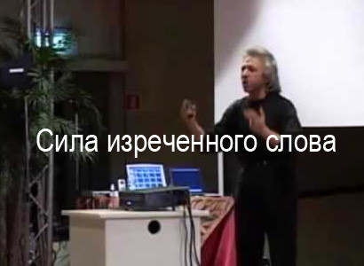
Калибровочная симметрия была на самом деле первым намеком на то, что у известных элементарных частиц имеется интересное внутреннее строение. Правда, тогда, в 30-е годы, физики этот намек не осознали. Понимание пришло позже. Началось с того, что в 1940–50-е годы в реакциях столкновения протонов с ядрами различных элементов ученые с удивлением обнаруживали всё новые и новые частицы. С изобретением пузырьковой камеры и искровой камеры в 1950-х годах, экспериментальная физика элементарных частиц обнаружила большое и постоянно растущее число частиц, названных адронами, которые были объединены в группы и по другим сходным свойствам: массам и времени жизни. При всём своем разнообразии эти новые частицы были исключительно нестабильными. Самые неустойчивые из них распадались на другие частицы всего за триллионную долю наносекунды, не успев пролететь даже на размер атомного ядра! И опять же, здесь фактор времени являлся не главным, а сопутствующим, якобы не оказывающим никакого воздействия на массу адронов.

Мельком взглянув на этот субатомный мир, мы до сих пор не обнаружили ни одной частицы времени (хронона). Может быть, камеры были не те? Но до сих пор они не обнаружены в супер-современном БАКе. Посему, есть ли смысл теоретически двигаться еще глубже? Мы не теряем надежду, что в нагроможденном перечне теорий и «увековеченных имен», все-таки обнаружим хотя бы одну информацию, которая непосредственно говорит о времени? Да, есть такая теория, есть! Вернее не теория, а… теорема, и называется она СРТ. Смысл данной теоремы в том, что все процессы квантового мира должны одновременно подчиняться принципу С-зарядовой (это нам не надо), Р-пространственной (это мы уже проходили) и Т-временной симметрии. Нас, конечно же, интересует не любая, а временная симметрия, которая и станет утверждать…. Да, да и еще раз – ДА!!! Она станет утверждать ВЕЧНУЮ МОЛОДОСТЬ ПРОЦЕССОВ МИКРОМИРА. Ибо Т-симметрия означает отсутствие «стрелы времени», как поэтически говорят о направленности времени в макромире.

Здесь ИСТИНА! В том, что к миру элементарных частиц неприменимо понятие «старение». Есть только равноправное друг другу, прямое и обратное направления процесса! Но квантовые негативные программы, изменяющие нашу природу, тоже закольцованы и обладают аналогичной сложной калибровочной симметрией. Кстати сказать, «Лучи смерти» транслируются в процессе механического уничтожения предметов в виде возникающих электромагнитных колебаний. Я вам такой фильм уже показывал. Если эти колебания уходят в никуда – полбеды. А если их записать, то получаем негативные событийные программы, которые можно транслировать по определенному адресу, и устраивать не только взрывы на расстоянии. А если записать «Лучи жизни» в процессе механического созидания? Боже, как же я это люблю! К примеру, сейчас пишу лекции и занимаюсь очередной реконструкцией дома. А если с помощью инфотерапевтических методов удается спасти человека от смерти неминучей, либо получить результаты по «Сетке прогнозов», то данные программы тоже фиксируются, записываются уже в электронном виде и могут быть использованы с помощью аппаратной технологии. Без предшествующей созидающей практики, какие результаты могут быть в настоящем или в будущем?

Кстати сказать, про аппараты. Я достаточно места в восьмой лекции уделил перечню и описанию аппаратов по исследованию КГР. В частности упоминал о том, что в структуре данных реакций могут быть выделены различные составляющие: уровень «тонической» активности, как некое фоновое, относительно длительное состояние; реакция в ответ на раздражители, которая продолжается в течение нескольких секунд; и «фазический уровень», где реакции проходят за доли секунды. Здесь фактор времени вполне очевиден. И если напоминать о том, что электрический ток может быть опасен или смертелен для человеческого организма, значит утверждать то, что через его тело может искра со скоростью света проскочить. Ну, а как же ПНД? Если свет, проходя через воду или стекло, двигается по разумному, фундаментальному пути, предначертанному Создателем, все то же самое можно сказать и о «Божьей искре». Во-о-она, ка-а-а-ак у физиков наворочено…! Опять повторю, что научные аргументы и факты свидетельствуют о том, что слабому взаимодействию соответствует более сложная калибровочная симметрия, приводящая к изменению природы частиц. А что, молния или искра двигается по прямой линии? Не бывает так! А если летит она зигзагообразно, внешне безумно, бессмысленно, куда попадя, якобы не подчиняясь научному ПНД, вы считаете, что общеизвестный ПНД для объяснения ее поведения будет более уместным? Облик промелькнувшей молнии - визуальное свидетельство истинности теории КХД! И в детекторе лжи за правду принимают не уровень «тонической» активности, а «фазической», то есть реакции, которые происходят за доли секунды.

Хотите формулу? Пожалуйста! Думаете, что я в математике ничего не соображаю? Если t=0, то передача взаимодействий осуществляется мгновенно! Как только время переходит из фазы «НЕТ» в фазу «ДА», тут же и первая частица на белом свете появляется, но пока без массы и заряда. И скорость у нее уже не мгновенная, если она двигается в вакууме. Это скорость света. А если в иной среде, то это ИСКРА, подчиняющаяся законам ПНД и стремящаяся к скорости света, которая стремиться к нулевому, то есть, к мгновенному значению. Не я это придумал, а законы геометрической оптики, которые являются частным предельным случаем более общих законов волновой оптики, проявляющиеся в конечном стремлении длины световых волн к нулю. Однако по «законам Гамильтона-Черномырдина»: «Величина, которая претендует на то, чтобы быть сэкономленной, в действительности часто расточительно расходуется». Эта действительность… не-е-е-е-пра-а-а-ави-и-и-ильная, негати-и-и-и-вная. «Божья искра» здесь переходит из мгновенной «фазической» стадии в «тоническую» и для нормализации таких физических негативных состояний очень давно были придуманы некие аппараты, которые сейчас широко не используются. Взгляните на эти старые фотографии:
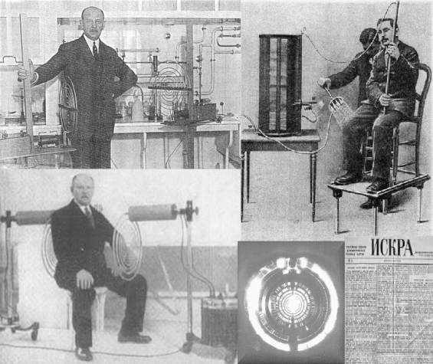
Сто лет назад не было электронных устройств, которые создают высокую частоту электромагнитных колебаний. Но ее получали с помощью очень простой схемы. Стоял конденсатор, который разряжался на пробойник. Когда между электродами проскакивали искры, в контуре возникали колебания очень широкого спектра частот. То ли случайно, то ли специально Никола Тесла гениально просто решил проблему подстройки в резонанс. Ведь в электрической искре есть практически все частоты, какая-нибудь из них обязательно совпадала с собственной частотой контура, и возникал резонанс. Частоту можно было менять в зависимости от нагрузки, и снова искровик автоматически подстраивал контур в необходимый резонанс. Наряду с Николой Тесла эмигрант из России Георгий Лакховский уже в 1924 году в Париже демонстрировал свое изобретение. Искровики являются первооткрывателями вибрационной медицины. В дальнейшем данное изобретение было похоронено с помощью ряда фармацевтических компаний США. В настоящее время MWO получило второе рождение, правда, пока ограничено территорией Евросоюза. В журнале «РАДИО НОВОСТИ» от Февраля 1925 г. опубликован перевод статьи Георгия Лакховского «Лечение рака крайне высокими частотами». Цитирую полученные в опытах результаты:

«Этот прибор производит волны длиной порядка двух метров и меньше, что соответствует 150 миллионам циклов в секунду. Первое растение подвергалось облучению один месяц после того, как было привито раком; на этот раз были небольшие опухоли, размером с вишневую косточку. Этот растение было обработано лучом дважды, всякий раз по три часа. В течение следующих дней, опухоли продолжали, расти так же быстро, как и на тех растениях, которые не облучались. Тем не менее, через 16 дней после первой обработки, опухоли начали уменьшаться и засыхать. Через последующие несколько дней, опухоли полностью засохли и могли очень легко быть отделены от стебля растения, простым прикосновением к ним. Высушивающее действие излучений высокой частоты выборочное и влияет на только больную часть растения. Даже внутренние больные ткани были уничтожены, хотя они были около здоровых клеток в центре стебля, указывая на то, что излучения не воздействовали на здоровые части».
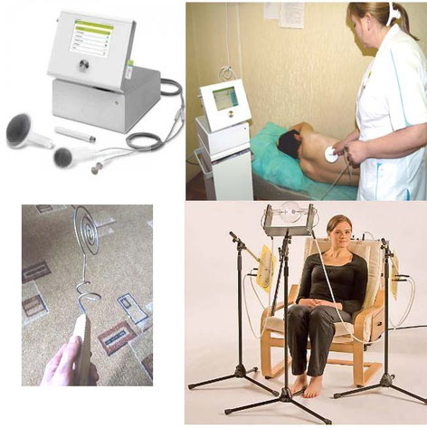
В настоящее время в медицине используется множество аппаратов и разнообразных методик, которые сравнительно недавно были внедрены в практику и получили применение в ведущих клиниках мира. Одним из таких аппаратов является HIVAMAT 200 (ХИВАМАТ 200) для проведения методики глубокой осцилляции. Глубокая осцилляция - результат действия переменного электростатического поля, которое возникает между руками врача (или ручным аппликатором) и поверхностью тела пациента с помощью аппарата ХИВАМАТ 200. При этом ткани пациента электростатически притягиваются и отталкиваются в ритме заданной частоты. Суть методики заключается в том, что электростатические импульсы, создающие небольшие колебания и глубоко проникающие в ткани, мягко воздействуют на кожу, подкожную жировую клетчатку, соединительную ткань, лимфатические и венозные сосуды. Такие колебания имеют направленное противовоспалительное, трофостимулирующее, детоксифицирующее и дренажное действие, в результате чего улучшаются и ускоряются местные метаболические и трофические процессы в слоях кожи; значительно снижаются боль, воспалительный процесс и отеки.

А сейчас переходим к сдаче экзамена с помощью психологической аппаратуры.... Накладываем электроды детектора лжи, подключаем испытуемого к компьютеру и задаем вопросы, учитывая правильность ответа в скорости получаемых реакций. Вопрос первый: «Почему до сих пор не обнаружена частица времени?». «Тонические» варианты: №1. «Почему, почему…? Потому, что такая допотопная аппаратура этого сделать сегодня не может». №2. «Ну-у-у-у, потому, что по-о-ка-а-а ее не обнаружили. А через некоторое время частицу времени обязательно найдут!». Ответы, естественно неправильные. Двойка. Истинный «фазический ответ» однозначный и выдается без всяких «ээээ, ииии, нуууу, значит, может быть» и прочей хрени. Причем, мгновенно и вот так: №1. «Потому что такой частицы НЕТ! Потому ее и не обнаружили!». Да, это же опять АБСОЛЮТИЗАЦИЯ. «Поди туда, не знаю куда». Времени в квантовом мире не существует, посему и возникают нелокальные взаимодействия. С какой скоростью там передается информация? Мгновенно! Почему? Потому, что в квантовом мире не только все процессы обратимы, но там вообще нет даже информационного понятия времени. Ну-у-у-у, в о-о-о-бщеммм, (здесь эти междометия уместны) об том я в предшествующей лекции достаточно го-о-о-ворил. Однако доказательства существования нелокальных взаимодействий являются тоже правильным ответом на вопрос: «Почему до сих пор не обнаружена частица времени?» Следовательно, правильный вариант может выглядеть так: №2. «Потому что существуют нелокальные информационные и прочие нелокальные взаимодействия». Это очень правильный ответ, потому что в нем сказано еще и о «прочих» взаимодействиях.

Итак, текущие выводы. Из первого элемента «Энергия» добываем суперсилу и на крыльях летаем практически в прямом, а не в переносном смысле. Второй элемент «Время» дает нам возможность обратимости любых патологических процессов, причем, чем ближе к его АБСОЛЮТНОМУ ЗНАЧЕНИЮ, тем быстрей происходит нормализация. Если воздействовать на уровне психологических или психоаналитических методик, на восстановление могут уходить месяцы и годы. Если будем обращаться по адресу к органам и системам, потребуются курсы информационной терапии, с последующим использованием формулы на указанный доктором срок. Эта классическая, базовая инфотерапия, в которой, кстати сказать, мы с успехом использовали пятую программу под известным названием «Универсальная матрица». Посему, практикующим инфотерапевтам предлагаю обновить ее сценарий в соответствии с информацией данной лекции. Если работаем на уровне органоидов клетки по четвертому уровню наших семинаров, достигаются вполне реальные эффекты продления настоящего долголетия и эффекты перспективного омоложения. Пятый уровень дает нам ДНК перспективу новых, чистых воплощений в пределах следующего физического бытия, стирая накопленные за прошедшие столетия программы негативных событий и заболеваний, которые приводили к летальным исходам. На квантовом уровне, например, появляется возможность устранять объемные патологические образование размером до 8 см. в диаметре за неполные четыре минуты. В видеофильме мы наблюдали за таким сеансом, но из него не вытекает групповая методика шестого уровня. Как такое можно сделать одному человеку, и не только это сделать, возможно (какое же противное это РАУ-слово) мы получим ответ из когнитивного анализа следующего третьего элемента - «Информация». Да, получим, обязательно получим!

(Продолжение следует)

